Состоялось празднование Татьяниного дня в досуговом центре Атлант.
20.01.2024
Состоялось празднование Татьяниного дня в досуговом центре Атлант. Гостям праздника вручили благодарственные письма и приятные подарки. Организаторы подготовили насыщенную развлекательную программу с номерами чтецов и вокалистов. Желающие поучаствовали в творческом мастер-классе по прикладному творчеству и создали своими руками оригинальную поделку. Была теплая и дружеская атмосфера праздника.
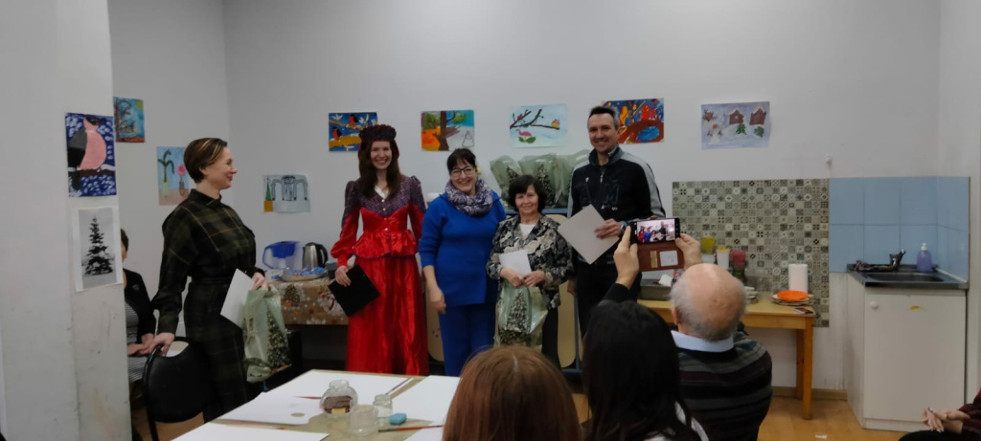

Адрес страницы: http://teplystan.mos.ru/social-services/detail/12116372.html
Управа района Теплый Стан города Москвы

